GEAR EAGLE

Andrés David Alzate López, Hector Esneyder Moreno Rincón y Davinson Cañas
Hernandez.

Centro de Electricidad, Electrónica y Telecomunicaciones (CEET – SEDE QUIRIGUA) – SENA
Análisis y desarrollo de software (ADSO 3315783)

Definición del Proyecto de Software

Tabla de contenido
Problema que resuelve: 3
Objetivo general: 3
Usuarios o actores del sistema: 4
Administrador/Dueño del Taller:
Almacenista: 4
Personal Operativo (Mecánicos/Técnicos): 4
Cliente Final: 4
Alcance del proyecto: 5
EN ALCANCE: 5
LO QUE NO ESTÁ EN ALCANCE: 5
Tiempo y recursos: 6
Impacto esperado: 6
Módulo 1 Gestion de inventario - (Historias de Usuarios) 7
HU-004 – Registrar Movimiento de Inventario 8
HU-005 – Configurar Alertas de Stock 8
Módulo 2 Ordenes de servicio - (Historias de Usuarios) 9
HU-006 – Crear y Asignar Orden de Servicio 10
HU-007 – Consultar Historial de Servicio 10
Módulo 3 Catalogo público - (Historias de Usuarios) 10
HU-008 – Consultar Precios en el Catálogo 11
HU-009 – Verificar Disponibilidad 11
Módulo 4 Autenticacion Basica - (Historias de Usuarios) 12
HU-001 – Registro de Usuario 12
HU-002 – Autenticación 13
HU-003 – Recuperación de Contraseña 13
HU-010 – Asignación de Permisos por Rol 13

Problema que resuelve:
Describe la necesidad o dificultad actual, a quién afecta y por qué es importante solucionarla.

Actualmente, el taller de motos enfrenta dificultades en la gestión de su inventario y en la atención a los clientes, ya que no cuenta con una plataforma digital que permita consultar la disponibilidad de repuestos o agendar servicios de mantenimiento. Esta situación genera demoras, confusión y pérdida de tiempo tanto para los clientes, que deben desplazarse o comunicarse por teléfono, como para el personal del taller, que maneja la información de forma manual.

Objetivo general:
Explica qué se busca lograr con el proyecto de software.

Desarrollar una plataforma web integral que digitalice la gestión del taller de motos, permitiendo optimizar los procesos de control de inventario y atención al cliente. El sistema buscará facilitar la consulta en línea de repuestos, precios y servicios de mantenimiento, además de mejorar la comunicación entre el cliente y el personal del taller mediante una interfaz moderna, eficiente y accesible. A través de la automatización del inventario, el registro digital de órdenes de servicio y la transparencia en la información, se pretende reducir errores, tiempos de espera y mejorar la rentabilidad y la experiencia general del usuario.

Usuarios o actores del sistema:
Indica quiénes usarán el software y qué rol cumple cada uno.

Administrador/Dueño del Taller: Es el usuario de más alto nivel. Su rol es configurar el sistema (precios, proveedores, puntos de pedido), supervisar la rentabilidad, generar reportes financieros y gestionar las compras mayores de repuestos.
Almacenista: El almacenista debe poder registrar nuevos repuestos ingresando: Nombre, referencia/código, precio de compra, precio de venta, Stock inicial y categoría (ej. Aceites, llantas)

Personal Operativo (Mecánicos/Técnicos): Son los usuarios que interactúan con el sistema en el día a día. Su rol es actualizar el estado de las órdenes de servicio (ej. de "diagnóstico" a "en reparación"), registrar el consumo de repuestos en el inventario y anotar las observaciones técnicas del mantenimiento realizado.

Cliente Final: Es el usuario externo del módulo web público. Su rol es consultar la disponibilidad de repuestos, solicitar citas de servicio y realizar el seguimiento en tiempo real del estado de su moto.

Solución propuesta:
Describe cómo el software resolverá el problema y qué funciones tendrá. El problema que resuelve este proyecto de software es la ineficiencia operativa del taller de motos causada por la gestión manual del inventario y la falta de transparencia con el cliente. Actualmente, el taller pierde tiempo y dinero por stock inexacto, lo que causa retrasos en los servicios y exige llamadas constantes para informar al cliente.

La solución es una Plataforma Web Integral con dos módulos. El Módulo Administrativo permite al personal controlar el inventario en tiempo real (con alertas automáticas) y gestionar las órdenes de servicio, creando un historial digital de cada moto. El Módulo Público permite a los clientes consultar la disponibilidad de repuestos y rastrear el estado de su reparación en línea. Esto reduce las llamadas, mejora la rentabilidad del taller, optimiza la compra de piezas y ofrece una experiencia de servicio moderna y transparente.

Alcance del proyecto:
Define qué se desarrollará y qué no, considerando el tiempo y los recursos disponibles.

EN ALCANCE:
Módulo Administrativo: Permitirá gestionar el inventario en tiempo real, registrar entradas y salidas de repuestos, generar alertas automáticas de stock y administrar las órdenes de servicio con historial digital.

Módulo de Catálogo: Permitirá a los clientes consultar la disponibilidad de repuestos, precios y servicios de mantenimiento, además de visualizar información detallada sobre cada producto.

Diseño responsive: La página será adaptable a distintos dispositivos (computadores, tabletas y celulares).

Base de datos centralizada: Para almacenar información de productos, clientes y órdenes de servicio de forma segura.

Autenticación básica: Acceso diferenciado para personal administrativo y clientes registrados.

LO QUE NO ESTÁ EN ALCANCE:

- Módulo de pagos en línea.
- Sistema de notificaciones por correo o SMS. Aplicación móvil nativa.
- Integración con proveedores externos para actualización automática de stock.
- Soporte multilenguaje o expansión internacional.

Tiempo y recursos:
Indica la duración del proyecto y con qué personas, herramientas o tecnologías se cuenta.

Duración Total: 12 meses
Integrantes:
3 aprendices del programa de formación ADSO e instructes como consultores tecnicos.

Tecnologias:
Frontend: Java Script - HTML5 - CSS3
Backend: Python – flask – fastapi - django
Base de datos: mysql
Usar Frameworks: React - Angular

Impacto esperado:
Menciona los beneficios o mejoras que traerá el software para los usuarios o la institución.

Con el desarrollo de la página web, se espera mejorar la atención al cliente al ofrecer una forma rápida y sencilla de consultar la disponibilidad de repuestos y servicios.
Además, el taller podrá gestionar su inventario de manera más organizada, reduciendo errores y tiempos de respuesta.

El proyecto también fortalecerá la presencia digital del taller, atrayendo nuevos clientes y contribuyendo a su modernización y competitividad en el mercado.

BPMN’S- Modulos - HU

Módulo 1 Gestion de inventario - (Historias de Usuarios)

El proceso inicia cuando se determina que la gestión corresponde únicamente a movimientos internos de stock. En este caso, se procede a registrar la entrada o salida de los productos necesarios, información que luego es actualizada en la base de datos del inventario. El sistema evalúa si el nivel de stock se encuentra por debajo del mínimo establecido y, de ser así, genera automáticamente una alerta de reabastecimiento para evitar desabastecimientos futuros. Si no hay necesidad de reposición, el proceso continúa hasta dejar el inventario actualizado sin que se requieren acciones adicionales.

HU-004 – Registrar Movimiento de Inventario
Narrativa:
Como Almacenista, quiero registrar entradas y salidas de ítems, para mantener el inventario actualizado.

Criterios de aceptación:
Seleccionar “Entrada” o “Salida”.
Validar stock suficiente.
Registrar fecha y usuario.

HU-005 – Configurar Alertas de Stock
Narrativa:
Como Administrador, quiero definir el stock mínimo de cada ítem para recibir alertas antes de agotarse.

Criterios de aceptación:
Configurar umbral por ítem.
Mostrar alertas en dashboard.

Módulo 2 Ordenes de servicio - (Historias de Usuarios)

La gestión de órdenes de servicio comienza cuando llega un cliente que requiere atención. El personal registra la solicitud y genera una orden acompañada de un diagnóstico técnico. Con estos datos se elabora la cotización, la cual debe ser validada por el cliente. Si la cotización no es aprobada, el proceso finaliza en ese punto. Sin embargo, si es aceptada, se procede a ejecutar el mantenimiento preventivo o correctivo correspondiente. Durante esta intervención, se consumen repuestos que son registrados para que el sistema haga el descuento automático del inventario. Una vez finalizado el trabajo, se actualiza el historial digital del vehículo y se genera la factura electrónica que formaliza el cierre del servicio. Finalmente, el cliente recibe el vehículo y el proceso concluye.
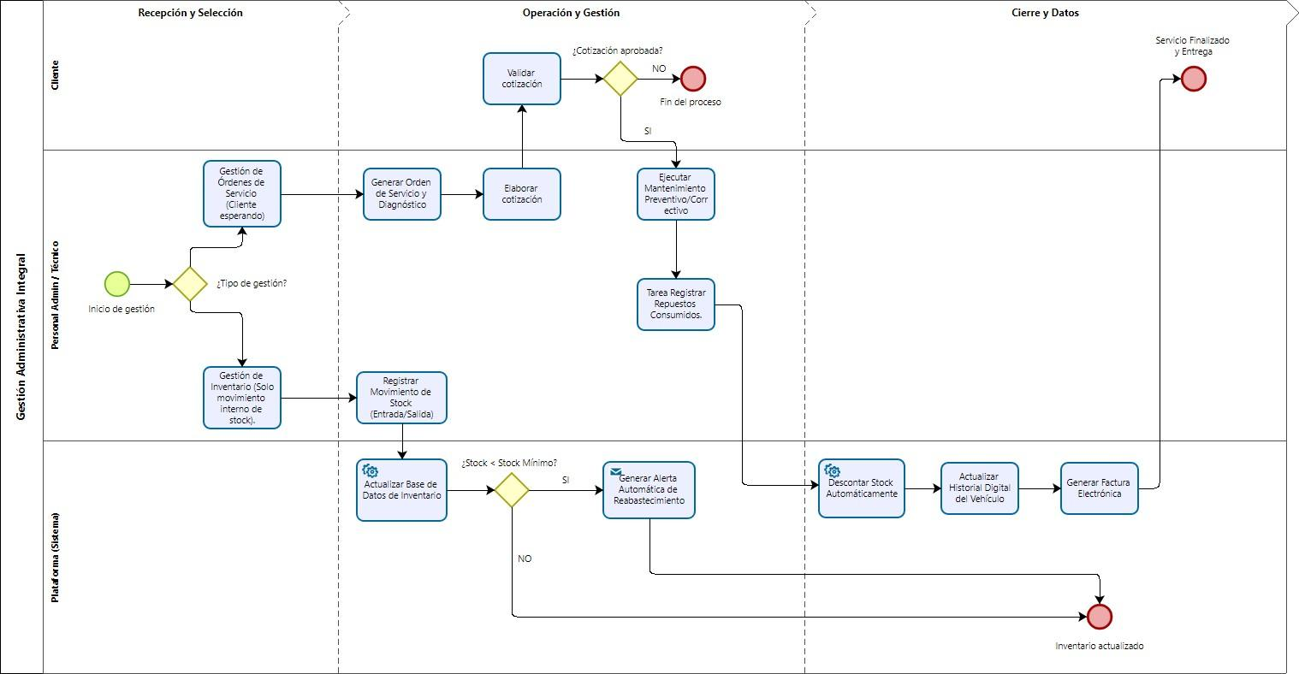

HU-006 – Crear y Asignar Orden de Servicio
Narrativa:
Como Operador, quiero crear una orden y asignarla a un técnico para iniciar el proceso de atención.

Criterios de aceptación:
Registrar datos del cliente, equipo y servicio.
Seleccionar técnico disponible.

HU-007 – Consultar Historial de Servicio
Narrativa:
Como Técnico o Administrador, quiero consultar órdenes pasadas por cliente o equipo.

Criterios de aceptación:
Búsqueda por documento o ID de equipo.
Mostrar resumen cronológico.

Módulo 3 Catalogo público - (Historias de Usuarios)
El cliente ingresa al catálogo online, aplica filtros y la plataforma ejecuta la búsqueda para mostrarle una lista de productos. Luego selecciona uno y la plataforma carga su ficha técnica con detalles y precio. Después de verificar si hay stock disponible: si lo hay, el cliente agenda una cita para adquirir el producto. Si no hay stock, el cliente solicita una notificación y la plataforma lo registra en una lista de espera.

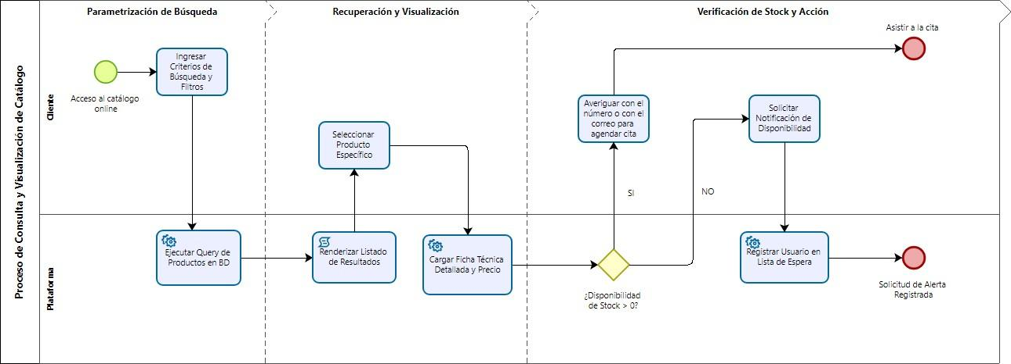

HU-008 – Consultar Precios en el Catálogo
Narrativa:
Como cliente potencial, quiero ver los precios para decidir mi compra.

Criterios de aceptación:
Filtros por categoría o palabra clave.
Mostrar el precio final.

HU-009 – Verificar Disponibilidad
Narrativa:
Como Cliente potencial, quiero saber si un producto está disponible antes de solicitarlo.

Criterios de aceptación:
Mostrar “Disponible” o “Agotado”.
Mostrar cantidad disponible (opcional).

Módulo 4 Autenticacion Basica - (Historias de Usuarios)
El BPM modela el flujo de autenticación y consulta del sistema, estructurado en tres fases principales: Inicio, Registro y Consulta, distribuidas en dos carriles: Sistema y Usuarios. El proceso comienza con el ingreso del usuario al sitio web. De inmediato, el sistema ejecuta una validación para determinar si el usuario corresponde a un empleado autorizado. Una respuesta negativa detiene el flujo mediante un evento de fin.

Si el usuario es identificado como empleado, se habilita el acceso al menú principal y se permite la navegación al apartado de trabajador, donde el usuario ingresa su número de identificación. El sistema realiza una verificación de existencia en la base de datos. Si el número no está registrado, el proceso finaliza. En caso de coincidencia, el flujo avanza hacia la fase de Consulta, en la que el usuario ingresa como empleado o administrador según su rol. Finalmente, se habilita la ejecución de procedimientos y consultas, culminando con un evento de finalización del proceso.

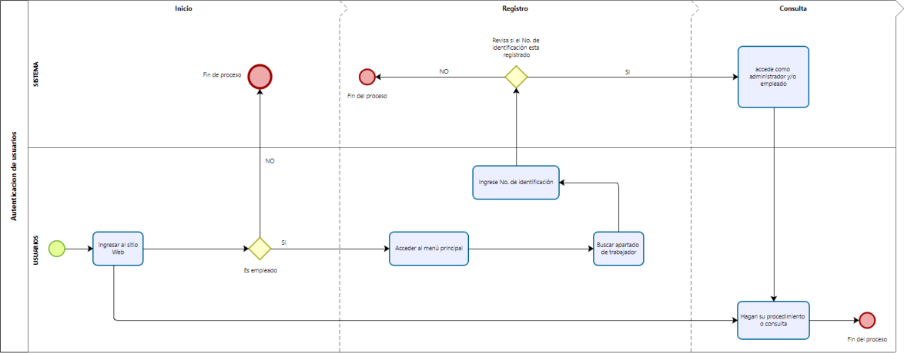

HU-001 – Registro de Usuario
Como Cliente/Operador/Técnico, quiero registrar mi cuenta para acceder al sistema.

Criterios: Validar duplicidad, correo, verificación.

HU-002 – Autenticación
Como usuario registrado, quiero iniciar sesión para acceder de manera segura.

Criterios: Validación segura, bloqueo tras 5 intentos.

HU-003 – Recuperación de Contraseña
Como usuario registrado, quiero recuperar mi contraseña si la olvido.

Criterios: Enlace en menos de 10s, expiración a 15 min.

HU-010 – Asignación de Permisos por Rol
Como Administrador, quiero asignar o modificar roles para controlar el acceso.

Criterios: Matriz de roles y permisos, auditoría, efecto al reiniciar sesión.

